時間 | 時間の流れ | 生徒の学習活動と具体的な支援 | 備考
10:10  (10分)  10:20  (25分)  10:45  (10分) | 【導入】  始まりの挨拶  前時の振り返り  本時の説明  【展開】  ゲーム開始  【まとめ】  記録発表  終わりの挨拶 | ○始まりの挨拶をする。（配置図のように座る）  ・日直を指名して号令をかけさせる。  ・体を前に向けて、正しい姿勢で挨拶をするように促す。  ・本時の内容と、個別の計算問題を行わないことを伝える。（別紙：掲示物①）  ○長さを測定するときのポイントを確認する。  ・「長さを測定するときのポイント」（別紙：掲示物②）を黒板に掲示する。  ○本時の目標を知る。  ・掲示物③を黒板に掲示し、説明する。  ○ゲームのルールについて説明を聞く。  ・ルール（別紙：掲示物④）を黒板に掲示する。  ・MTが手本を見せながら説明し、STは必要に応じて個々に支援をする。  ・順番は、入り口側に座っている順に行っていく。  ・個々に使う物（ペットボトルキャップ、記録用紙、ペン、定規）をかごに入れておき、あらかじめ各席に配置しておく。  ○ゲームを開始する。  ・進行はMTが行う。  ・ルールを忘れてしまったら、黒板を見るように促すなど個別に支援をする。  ・２～３ゲーム行う。  ・正しく測定・記載が出来ているか確認をする。  ○線が描かれたゲーム盤と記録表を見て順位を考える。  ・生徒に順位を問いかける。  ○順位の発表。  ○本時の振り返りをする。  ・正しく測定できていたか、記録を読む、書くことができていたか振り返る。  ○終わりの挨拶をする。  ・日直に終わりの挨拶をさせる。  ・体を前に向けて、正しい姿勢で挨拶をするように促す。 | ・掲示物①  ・掲示物②  ・掲示物③  ・掲示物④  ・記録表  (掲示物⑤)  ・長机  ・かご  ・ペン(5色)  ・記録用紙  ・ﾍﾟｯﾄﾎﾞﾄﾙｷｬｯﾌﾟ  ・定規
本時の展開 ○生徒の活動 ・支援

配置図
黒板
用具
置き場
ゲーム会場
教卓
ﾌﾟﾚｲﾔｰ
A
D
E
F
C
B

掲示物
①
①個別の計算問題 ×
②ゲーム「長さの達人」

②
・線の端に、定規の０をあわせる
・線に定規をまっすぐあてる
・もう一方の端の目盛りを読む

今日の目標
正しく測る、読む、書く
③

④
◎目標物にペットボトルキャップを一番近づけた人が勝ち
①スタート線にペットボトルキャップを置く
②キャップを指で弾く（１打のみ）
③目標物に近いキャップの端の床にペンで印をつける
④キャップをどかして、印と目標物の距離を測る(○cm○mm)
⑤記録を用紙に書き、黒板の表に貼る

⑤
 | １回目の記録 | ２回目の記録 | ３回目の記録 | 順位
生徒名
生徒名
生徒名
生徒名
生徒名
生徒名
生徒名

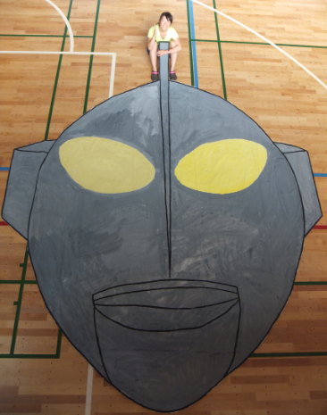
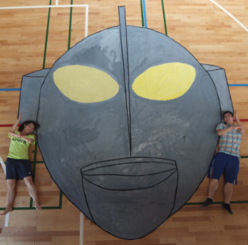

ウルトラマンの顔については円谷プロに確認済みです。

